Prueba de Caja Blanca

***“Panadería Asistencias”***

**Integrantes: Gerald Astudillo, Henry Chalcualan, Isaac Erazo, Henry Suin**

**V5.0**

**Fecha: 2025-02-26**

**Historial de Revisión**

|  |  |  |  |
| --- | --- | --- | --- |
| **Fecha** | **Versión** | **Descripción** | **Autores** |
| 19/Noviembre/2024 | 1 | Versión inicial | Gerald Astudillo  Henry Chalcualan  Lenin Erazo  Henry Suin |
| 11/Diciembre/2024 | 2 | Correcciones de los grafos de flujo | Gerald Astudillo  Henry Chalcualan  Lenin Erazo  Henry Suin |
| 18/Diciembre/2024 | 3 | Ajustes de las pruebas de caja blanca de los requisitos | Gerald Astudillo  Henry Chalcualan  Lenin Erazo  Henry Suin |
| 10/Febrero/2025 | 4 | Correcciones puntuales en el documento | Gerald Astudillo  Henry Chalcualan  Lenin Erazo  Henry Suin |
| 26/2/2025 | 5 | Actualización y finalización de pruebas | Gerald Astudillo  Henry Chalcualan  Lenin Erazo  Henry Suin |

INDICE

Prueba caja blanca de Inicio de Sesión 4

1. CÓDIGO FUENTE 4

2. DFD 5

3. GRAFO DE FLUJO (GF) 5

4. IDENTIFICACIÓN DE LAS RUTAS (Camino básico) 6

Prueba caja blanca de Registro de Usuarios 7

1. CÓDIGO FUENTE 7

2. DFD 8

3. GRAFO DE FLUJO (GF) 9

4. IDENTIFICACIÓN DE LAS RUTAS (Camino básico) 9

Prueba caja blanca de Registrar Asistencia 10

1. CÓDIGO FUENTE 10

2. DFD 12

3. GRAFO DE FLUJO (GF) 13

4. IDENTIFICACIÓN DE LAS RUTAS (Camino básico) 13

Prueba caja blanca de Editar usuarios 14

1. CÓDIGO FUENTE 14

2. DFD 14

3. GRAFO DE FLUJO 15

4. IDENTIFICACIÓN DE LAS RUTAS (Camino básico) 15

Prueba caja blanca de Historial de asistencias 16

1. CÓDIGO FUENTE 16

2. DFD 17

3. GRAFO DE FLUJO 18

4. IDENTIFICACIÓN DE LAS RUTAS (Camino básico) 18

Prueba caja blanca de Consulta de Datos 19

1. CÓDIGO FUENTE 19

2. DFD 20

4. IDENTIFICACIÓN DE LAS RUTAS (Camino básico) 21

Prueba caja blanca de Eliminar Usuarios 21

1. CÓDIGO FUENTE 21

2. DFD 23

4. IDENTIFICACIÓN DE LAS RUTAS (Camino básico) 24

# Prueba caja blanca de Inicio de Sesión

## 1. CÓDIGO FUENTE

private void jButton3ActionPerformed(java.awt.event.ActionEvent evt) { usuario = user.getText();

contraseña = new String(pass.getPassword()); if(usuario.equals("")||contraseña.equals("")){

JOptionPane.showMessageDialog(null,"Llenar todos los campos");

} else{ try{

PreparedStatement ps=cn.prepareStatement("SELECT nivel FROM usuarios WHERE cedula='"+usuario+"' AND contraseña='"+contraseña+"'");

ResultSet rs=ps.executeQuery(); if(rs.next()){

String nivel=rs.getString("nivel"); if(nivel.equalsIgnoreCase("admin")){ admin fa= new admin();

fa.setVisible(true);

this.setVisible(false);

}

else if(nivel.equalsIgnoreCase("usuario")){

usuario fu= new usuario();

fu.setVisible(true);

this.setVisible(false);

}

} else{

JOptionPane.showMessageDialog(null, "Usuario o contraseña incorrectos"); }

}catch(Exception e){

JOptionPane.showMessageDialog(null, e);

}} }

private void jButton1ActionPerformed(java.awt.event.ActionEvent evt) { // TODO add your handling code here:

}

## 2. DFD

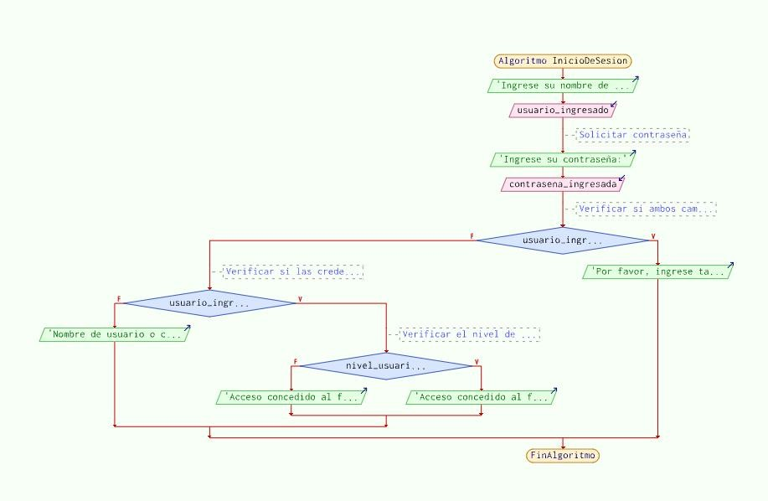

## 3. GRAFO DE FLUJO (GF)

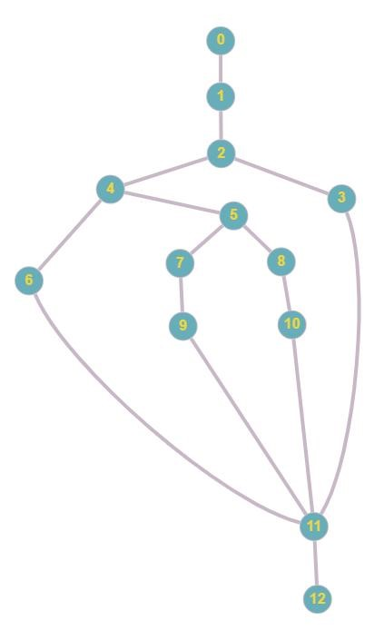

## 4. IDENTIFICACIÓN DE LAS RUTAS (Camino básico)

**RUTAS**

**R1**: 1 → 2 → 3 → 11 → Fin

**R2**: 1 → 2 → 4 → 6 → 11 → Fin

**R3**: 1 → 2 → 4 → 5 → 7 → 9 → 11 → Fin

**R4**: 1 → 2 → 4 → 5 → 8 → 10 → 11 → Fin

### COMPLEJIDAD CICLOMÁTICA

Fórmula 1: V(G)=P+1 P=3 (nodos de decisión).

V(G)=3+1=4

Fórmula 2: V(G)=A−N+2

A=13 (aristas).

N=11(nodos).

V(G)=13−11+2=4

# Prueba caja blanca de Registro de Usuarios

## 1. CÓDIGO FUENTE

private void jButton1ActionPerformed(java.awt.event.ActionEvent evt) {

String nombre,apellido,nivel,direc,contraseña,ceduV; int cedu,celular;

nombre = nom.getText(); apellido=apell.getText();

nivel=level.getSelectedItem().toString(); direc=jTextField6.getText(); contraseña=jTextField1.getText(); ceduV = jTextField4.getText();

if (nombre.isEmpty()) {

JOptionPane.showMessageDialog(null, "Falta ingresar el nombre."); } else if (apellido.isEmpty()) {

JOptionPane.showMessageDialog(null, "Falta ingresar el apellido.");

} else if (ceduV.isEmpty()) {

JOptionPane.showMessageDialog(null, "Falta ingresar la cédula.");

} else if (jTextField5.getText().isEmpty()) {

JOptionPane.showMessageDialog(null, "Falta ingresar el teléfono.");

} else if (direc.isEmpty()) {

JOptionPane.showMessageDialog(null, "Falta ingresar la dirección.");

} else if (contraseña.isEmpty()) {

JOptionPane.showMessageDialog(null, "Falta ingresar la contraseña.");

} else if (ceduV.length() != 10) {

JOptionPane.showMessageDialog(null, "La cédula debe tener exactamente 10

dígitos.");

} else{

try{ cedu=Integer.parseInt(jTextField4.getText()); celular=Integer.parseInt(jTextField5.getText());

PreparedStatement ps = cn.prepareStatement("INSERT INTO

`usuarios`(`nombre`, `apellido`, `cedula`, `celular`, `direccion`, `contraseña`, `nivel`)

VALUES (?, ?, ?, ?, ?, ?, ?)"); ps.setString(1, nombre); ps.setString(2, apellido); ps.setInt(3, cedu); ps.setInt(4, celular); ps.setString(5, direc); ps.setString(6, contraseña); ps.setString(7, nivel);

int rowsInserted = ps.executeUpdate();

if (rowsInserted > 0) {

JOptionPane.showMessageDialog(null, "Usuario registrado exitosamente");} else {

JOptionPane.showMessageDialog(null, "No se pudo registrar el usuario");}

}catch(java.sql.SQLIntegrityConstraintViolationException e){

JOptionPane.showMessageDialog(null, "La cédula ya está registrada."); }

catch(Exception e){}

}

}

## 2. DFD

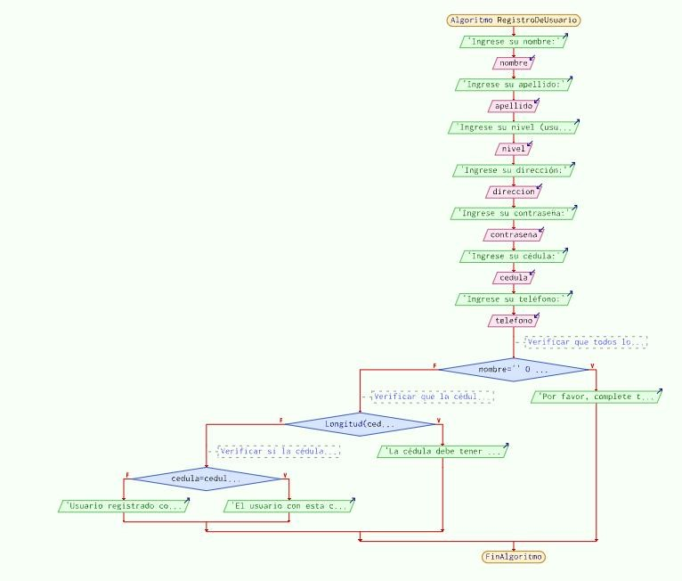

## 3. GRAFO DE FLUJO (GF)

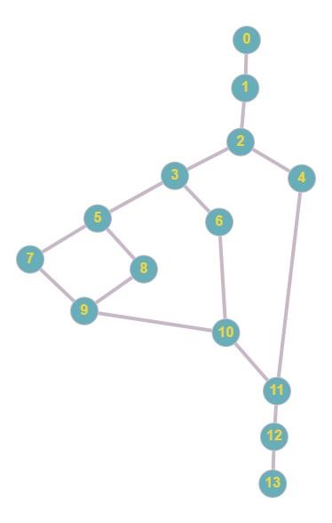

## 4. IDENTIFICACIÓN DE LAS RUTAS (Camino básico)

**RUTAS**

**R1**: 1 → 2 → 4 → 11 → 12 → Fin

**R2**: 1 → 2 → 3 → 6 → 10 → 11 → 12 → Fin

**R3**: 1 → 2 → 3 → 5 → 8 → 9 → 10 → 11 → 12 → Fin

**R4**: 1 → 2 → 3 → 5 → 7 → 9 → 10 → 11 → 12 → Fin

### COMPLEJIDAD CICLOMÁTICA

Fórmula 1: V(G)=P+1 P=3 (nodos de decisión).

V(G)=3+1=4 Fórmula 2: V(G)=A−N+2 A=14 (aristas). N=12(nodos).

V(G)=14−12+2=4

# Prueba caja blanca de Registrar Asistencia

## 1. CÓDIGO FUENTE

**Entrada:**

private void jButton4ActionPerformed(java.awt.event.ActionEvent evt) { nombre.setText(usuario);

try {

// Primero se valida si el usuario tiene un registro de ingreso para hoy

PreparedStatement psCheck = cn.prepareStatement("SELECT * FROM asistencias

WHERE usuario = ? AND fecha = ?");

LocalDateTime now = LocalDateTime.now();

DateTimeFormatter formatter = DateTimeFormatter.ofPattern("yyyy-MM-dd"); String fecha = now.format(formatter); // Solo la fecha, sin la hora

psCheck.setString(1, usuario); psCheck.setString(2, fecha);

ResultSet rsCheck = psCheck.executeQuery();

// Si ya existe un registro, no se inserta nuevo registro de asistencia if (rsCheck.next()) {

JOptionPane.showMessageDialog(null, "Ya has registrado tu ingreso hoy.");

} else {

// Si no existe, se registra el nuevo ingreso

String sqlSelectNivel = "SELECT nivel FROM usuarios WHERE cedula=? AND contraseña=?";

PreparedStatement ps = cn.prepareStatement(sqlSelectNivel); ps.setString(1, usuario); ps.setString(2, contraseña); ResultSet rs = ps.executeQuery();

if (rs.next()) {

// Registramos la asistencia

String sqlAsistencia = "INSERT INTO asistencias (usuario, fecha, hora, hora_salida,salida,nombre) VALUES (?, ?, ?, ?,?,?)";

PreparedStatement psAsistencia = cn.prepareStatement(sqlAsistencia);

String horaEntrada = now.format(DateTimeFormatter.ofPattern("HH:mm:ss"));

psAsistencia.setString(1, usuario); psAsistencia.setString(2, fecha);

psAsistencia.setString(3, horaEntrada); // Hora de entrada psAsistencia.setString(4, horaEntrada); psAsistencia.setInt(5, 0); psAsistencia.setString(6, nombre_user); int rowsInserted = psAsistencia.executeUpdate();

if (rowsInserted > 0) {

JOptionPane.showMessageDialog(null, "Ingreso exitoso. Asistencia

registrada.");

} else {

JOptionPane.showMessageDialog(null, "No se pudo registrar la

asistencia.");

}

}

}

}catch(Exception e){}

}

**Salida:** private void jButton3ActionPerformed(java.awt.event.ActionEvent evt) {

try {

// Verifica si ya se registró la salida para hoy

PreparedStatement psCheck = cn.prepareStatement("SELECT * FROM asistencias

WHERE usuario = ? AND fecha = ?");

LocalDateTime now = LocalDateTime.now();

DateTimeFormatter formatter = DateTimeFormatter.ofPattern("yyyy-MM-dd"); String fecha = now.format(formatter); // Solo la fecha, sin la hora

psCheck.setString(1, usuario); // Establecer usuario psCheck.setString(2, fecha); // Establecer fecha actual ResultSet rsCheck = psCheck.executeQuery();

// Verifica si ya existe un registro de salida para el usuario if (rsCheck.next()) { int salida = rsCheck.getInt("salida"); if (salida == 1) {

JOptionPane.showMessageDialog(null, "Ya has registrado tu salida hoy.");

} else {

// Usuario autenticado, actualiza la hora de salida

PreparedStatement ps = cn.prepareStatement("SELECT nivel FROM usuarios

WHERE cedula = ? AND contraseña = ?");

ps.setString(1, usuario); ps.setString(2, contraseña); ResultSet rs = ps.executeQuery();

if (rs.next()) {

DateTimeFormatter timeFormatter =

DateTimeFormatter.ofPattern("HH:mm:ss");

String horaSalida = now.format(timeFormatter); // Hora de salida actual

// Actualizar la hora de salida en la base de datos

String sqlAsistencia = "UPDATE asistencias SET hora_salida = ?, salida = ?

WHERE usuario = ? AND fecha = ?"; PreparedStatement psAsistencia = cn.prepareStatement(sqlAsistencia);

psAsistencia.setString(1, horaSalida); // Hora de salida psAsistencia.setInt(2, 1); // Marca la salida como registrada (1) psAsistencia.setString(3, usuario); // Establece el usuario psAsistencia.setString(4, fecha); // Establece la fecha actual

int rowsUpdated = psAsistencia.executeUpdate(); if (rowsUpdated > 0) {

JOptionPane.showMessageDialog(null, "Hora de salida registrada

exitosamente.");

} else {

JOptionPane.showMessageDialog(null, "No se encontró un registro de

entrada pendiente para este usuario en la fecha actual."); }

} else {

JOptionPane.showMessageDialog(null, "Usuario o contraseña incorrectos."); }

}

} else {

JOptionPane.showMessageDialog(null, "No se encontró un registro de asistencia para este usuario en la fecha actual."); }

} catch (Exception e) {

e.printStackTrace();

JOptionPane.showMessageDialog(null, "Error: " + e.getMessage());

}

}

## 2. DFD

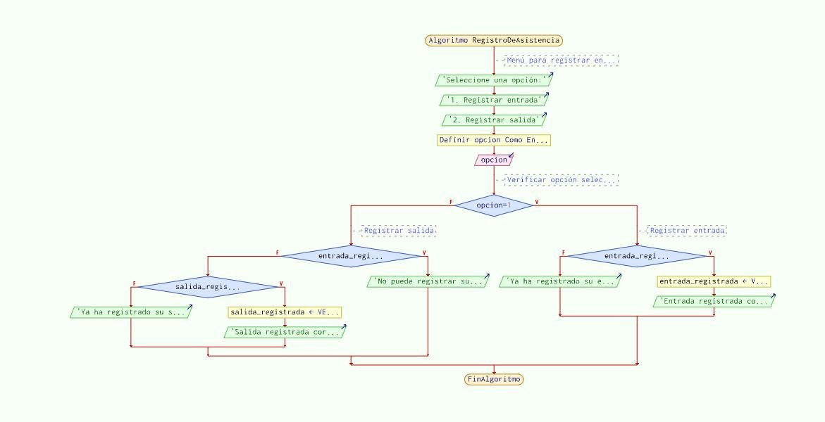

## 3. GRAFO DE FLUJO (GF)

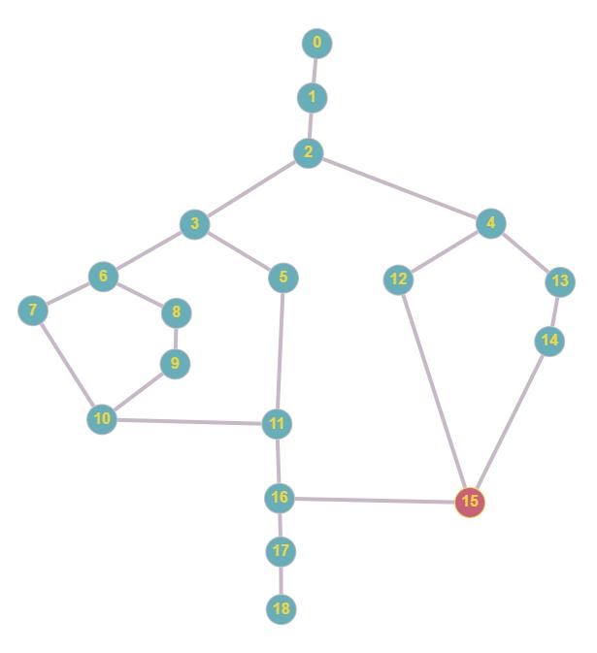

## 4. IDENTIFICACIÓN DE LAS RUTAS (Camino básico)

**RUTAS**

**R1**: 1 → 2 → 4 → 13 → 14 → 15 → 16 → 17 → Fin

**R2**: 1 → 2 → 4 → 12 → 15 → 16 → 17 → Fin

**R3**: 1 → 2 → 3 → 5 → 11 → 16 → 17 → Fin

**R4**: 1 → 2 → 3 → 6 → 8 → 9 → 10 → 11 → 16 → 17 → Fin

**R5**: 1 → 2 → 3 → 6 → 7 → 10 → 11 → 16 → 17 → Fin

### COMPLEJIDAD CICLOMÁTICA

Fórmula 1: V(G)=P+1 P=4 (nodos de decisión).

V(G)=4+1=5 Fórmula 2: V(G)=A−N+2 A=20 (aristas).

N=17(nodos).

V(G)=20−17+2=5

# Prueba caja blanca de Editar usuarios

## 1. CÓDIGO FUENTE

**Actualizar**

private void jButton6ActionPerformed(java.awt.event.ActionEvent evt) { String nivel,celular,direccion,contrasena; nivel=B_nivel.getSelectedItem().toString(); String cedulaIngresada = B_cedula.getText(); if (cedulaIngresada.isEmpty()) {

JOptionPane.showMessageDialog(null, "Por favor, ingresa la cédula.");

} try{ celular = B_celular.getText(); direccion = B_direccion.getText(); contrasena = B_contraseña.getText();

PreparedStatement ps = cn.prepareStatement("UPDATE usuarios SET nivel

= ?,celular = ?,direccion = ?, contraseña = ? WHERE cedula = ?");

ps.setString(1, nivel); ps.setString(2, celular); ps.setString(3, direccion); ps.setString(4, contrasena); ps.setString(5, cedulaIngresada); int rowsUpdated = ps.executeUpdate(); if (rowsUpdated > 0) {

JOptionPane.showMessageDialog(null, "Usuario actualizado exitosamente.");

}

}catch(Exception e){}

}

## 2. DFD

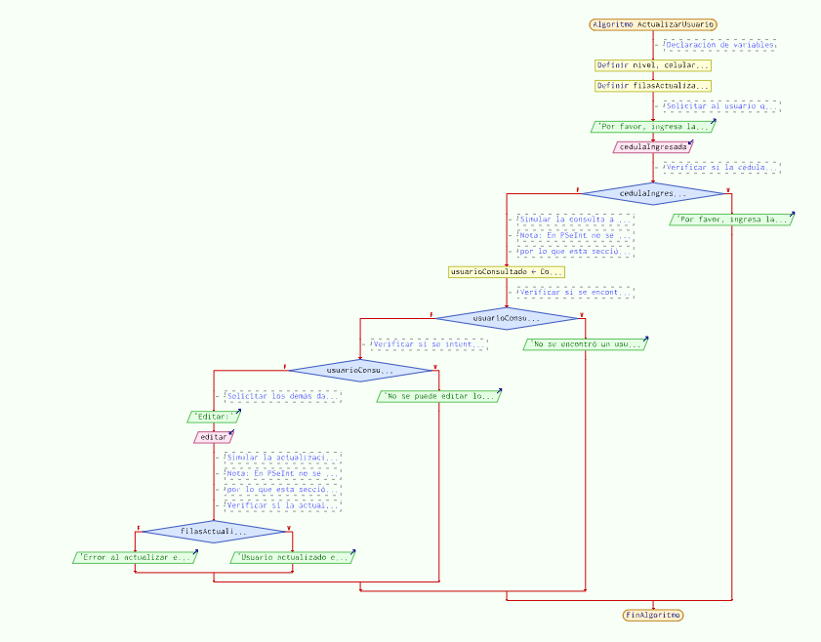

## 3. GRAFO DE FLUJO

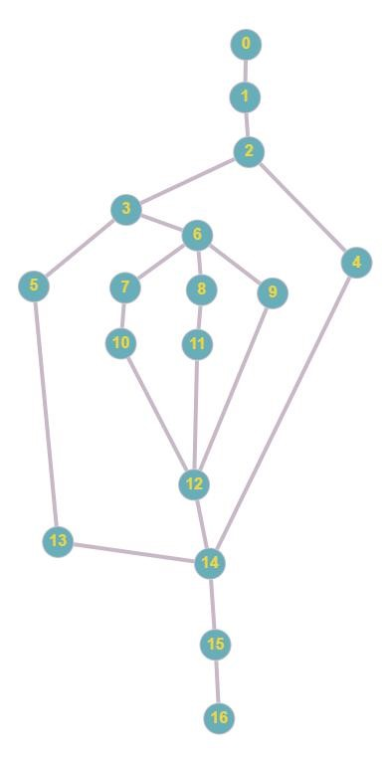

## 4. IDENTIFICACIÓN DE LAS RUTAS (Camino básico)

**RUTAS**

**R1**: 1 → 2 → 4 → 14 → 15 → Fin

**R2**: 1 → 2 → 3 → 5 → 13 → 14 → 15 → Fin

**R3**: 1 → 2 → 3 → 6 → 9 → 12 → 14 → 15 → Fin

**R4**: 1 → 2 → 3 → 6 → 8 → 11 → 12 → 14 → 15 → Fin

**R5**: 1 → 2 → 3 → 5 → 13 → 14 → 15 → Fin

### COMPLEJIDAD CICLOMÁTICA

Fórmula 1: V(G)=P+1 P=4 (nodos de decisión).

V(G)=4+1=5 Fórmula 2: V(G)=A−N+2 A=18 (aristas).

N=15(nodos).

V(G)=18−15+2=5

# Prueba caja blanca de Historial de asistencias

## 1. CÓDIGO FUENTE

private void B_buscarActionPerformed(java.awt.event.ActionEvent evt) {

String usuario_registro = H_buscar.getText().trim();

String nombre_user = "";

Date date = date_f.getDate();

SimpleDateFormat sdf = new SimpleDateFormat("yyyy-MM-dd");

String fechaSeleccionada = (date != null) ? sdf.format(date) : "";

try {

// Obtener nombre del usuario si se ingresa una cédula específica if (!usuario_registro.isEmpty()) {

String sql = "SELECT nombre FROM usuarios WHERE cedula = ?";

PreparedStatement ps = cn.prepareStatement(sql); ps.setString(1, usuario_registro); ResultSet rs = ps.executeQuery(); if (rs.next()) { nombre_user = rs.getString("nombre");

} else {

JOptionPane.showMessageDialog(null, "El usuario no existe"); }

}

} catch (Exception e) {

JOptionPane.showMessageDialog(null, "Error al obtener usuario: " + e.getMessage());

}

try {

String sql;

PreparedStatement ps;

// Construir la consulta según los filtros

if (usuario_registro.isEmpty() && fechaSeleccionada.isEmpty()) {

// Caso 1: Todos los registros

sql = "SELECT nombre, fecha, hora, hora_salida FROM asistencias"; ps = cn.prepareStatement(sql);

} else if (usuario_registro.isEmpty()) {

// Caso 2: Todos los usuarios en una fecha específica

sql = "SELECT nombre, fecha, hora, hora_salida FROM asistencias WHERE fecha = ?"; ps = cn.prepareStatement(sql); ps.setString(1, fechaSeleccionada);

} else if (fechaSeleccionada.isEmpty()) {

// Caso 3: Un usuario específico en todas las fechas

sql = "SELECT nombre, fecha, hora, hora_salida FROM asistencias WHERE usuario = ?"; ps = cn.prepareStatement(sql); ps.setString(1, usuario_registro);

} else {

// Caso 4: Un usuario específico en una fecha específica

sql = "SELECT nombre, fecha, hora, hora_salida FROM asistencias WHERE usuario = ?

AND fecha = ?"; ps = cn.prepareStatement(sql); ps.setString(1, usuario_registro); ps.setString(2, fechaSeleccionada);

}

ResultSet rs = ps.executeQuery();

// Definir las columnas del JTable

String[] columnNames = {"Usuario", "Fecha", "Hora Entrada", "Hora Salida"};

DefaultTableModel model = new DefaultTableModel(columnNames, 0);

// Agregar los registros al JTable while (rs.next()) {

String usuario = usuario_registro.isEmpty() ? rs.getString("nombre") : nombre_user;

String fecha = rs.getString("fecha");

String hora = rs.getString("hora");

String hora_salida = rs.getString("hora_salida");

model.addRow(new Object[]{usuario, fecha, hora, hora_salida});

}

// Si no hay registros if (model.getRowCount() == 0) { model.addRow(new Object[]{"No hay asistencias registradas.", "", "", ""});

}

// Establecer el modelo en el JTable Lista_asistencias.setModel(model);

} catch (Exception e) {

JOptionPane.showMessageDialog(null, "Error al obtener el historial de asistencias: " + e.getMessage());

}

}

## 2. DFD

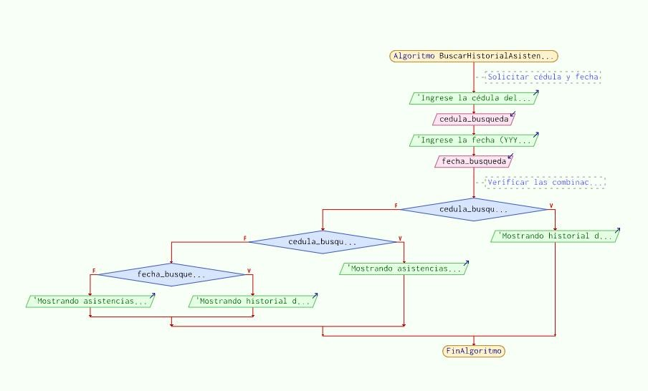

## 3. GRAFO DE FLUJO

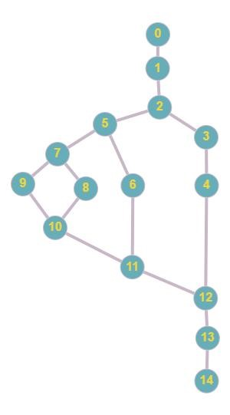

## 4. IDENTIFICACIÓN DE LAS RUTAS (Camino básico)

**RUTAS**

**R1**: 1 → 2→ 3 → 4 → 12 → 13 → Fin

**R2**: 1 → 2 → 5 → 6 → 11 → 12 → 13 → Fin

**R3**: 1 → 2 → 5 → 7 → 8 → 10 → 11 → 12 → 13 → Fin

**R4**: 1 → 2 → 5 → 7 → 9 → 10 → 11 → 12 → 13 → Fin

### COMPLEJIDAD CICLOMÁTICA

Fórmula 1:

V(G)=P+1V P=4 (nodos de decisión).

V(G)=3+1=4 Fórmula 2: V(G)=A−N+2

A=15 (aristas).

N=13 (nodos).

V(G)=15−13+2=4

# Prueba caja blanca de Consulta de Datos

## 1. CÓDIGO FUENTE

private void jButton2ActionPerformed(java.awt.event.ActionEvent evt) {

String cedulaIngresada = B_cedula.getText();

if (cedulaIngresada.isEmpty()) {

JOptionPane.showMessageDialog(null, "Por favor, ingresa la cédula.");

}

try {

PreparedStatement ps = cn.prepareStatement("SELECT nombre, apellido, cedula, celular, direccion,contraseña, nivel FROM usuarios WHERE cedula = ?");

ps.setString(1, cedulaIngresada);

ResultSet rs = ps.executeQuery();

if (rs.next()) {

B_nombre.setText(rs.getString("nombre"));

B_apellido.setText(rs.getString("apellido"));

B_celular.setText(rs.getString("celular"));

B_direccion.setText(rs.getString("direccion"));

B_contraseña.setText(rs.getString("contraseña"));

String nivelUsuario = rs.getString("nivel");

B_nivel.setSelectedItem(nivelUsuario);

jButton5.setEnabled(true);

jButton6.setEnabled(true);

} else {

JOptionPane.showMessageDialog(null, "No se encontró un usuario con esa cédula.");

}

} catch (Exception e) {

JOptionPane.showMessageDialog(null, "Error al buscar el usuario: " + e.getMessage());

}

}

## 2. DFD

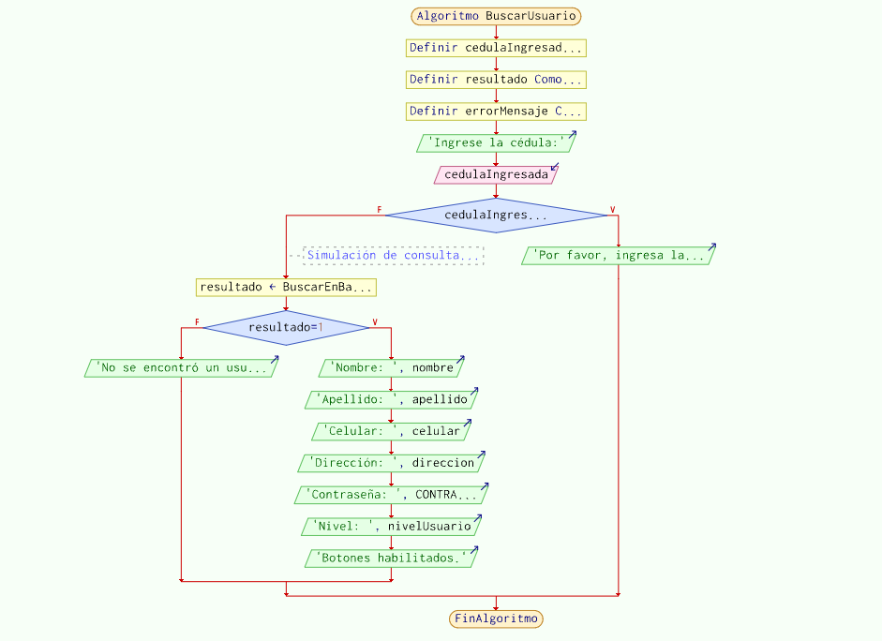

**3. GRAFO DE FLUJO**

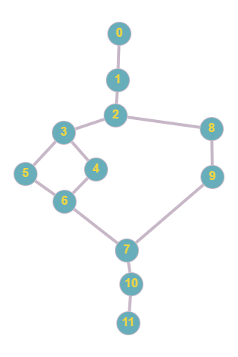

## 4. IDENTIFICACIÓN DE LAS RUTAS (Camino básico)

**RUTAS**

**R1**: 1 → 2→ 8 → 9 → 7 → 10 → Fin

**R2**: 1 → 2 → 3 → 4 → 6 → 7 → 10 → Fin

**R3**: 1 → 2 → 3 → 5 → 6 → 7 → 10 → Fin

### COMPLEJIDAD CICLOMÁTICA

Fórmula 1:

V(G)=P+1V P=4 (nodos de decisión).

V(G)=2+1=3

Fórmula 2: V(G)=A−N+2

A=11 (aristas).

N=10 (nodos).

V(G)=11−10+2=3

# Prueba caja blanca de Eliminar Usuarios

## 1. CÓDIGO FUENTE

private void jButton5ActionPerformed(java.awt.event.ActionEvent evt) {

String cedulaIngresada = B_cedula.getText();

String[] options = { "si", "no"};

if (cedulaIngresada.isEmpty()) {

JOptionPane.showMessageDialog(null, "Por favor, ingresa la cédula para eliminar el usuario.");}

else {

var selection = JOptionPane.showOptionDialog(null, "¿Esta seguro que desea eliminar este usuario?", "Mensaje!", 0, 3, null, options, options[0]);

if (selection == 0) {

try {

PreparedStatement verificar = cn.prepareStatement("SELECT nombre, apellido, cedula, celular, direccion, contraseña, nivel FROM usuarios WHERE cedula = ?");

verificar.setString(1, cedulaIngresada);

ResultSet verificarrs = verificar.executeQuery();

if (verificarrs.next()) {

String usuario_consultado = verificarrs.getString("cedula");

// Verificar si se intenta editar al usuario actual

if (usuario_consultado.equals(usuario)) {

JOptionPane.showMessageDialog(null, "No se puede eliminar al usuario actual.");

}

else{

String sql = "DELETE FROM usuarios WHERE cedula = ?";

PreparedStatement ps = cn.prepareStatement(sql);

ps.setString(1, cedulaIngresada);

int rowsAffected = ps.executeUpdate();

if (rowsAffected > 0) {

JOptionPane.showMessageDialog(null, "Usuario eliminado exitosamente.");

B_nombre.setText("");

B_apellido.setText("");

B_cedula.setText("");

B_celular.setText("");

B_contraseña.setText("");

B_direccion.setText("");

jButton5.setEnabled(false);

jButton6.setEnabled(false);

}}}

} catch (Exception e) {

JOptionPane.showMessageDialog(null, "Error al eliminar el usuario: " + e.getMessage());

}

}

if (selection == 1) {

}

}

}

## 2. DFD

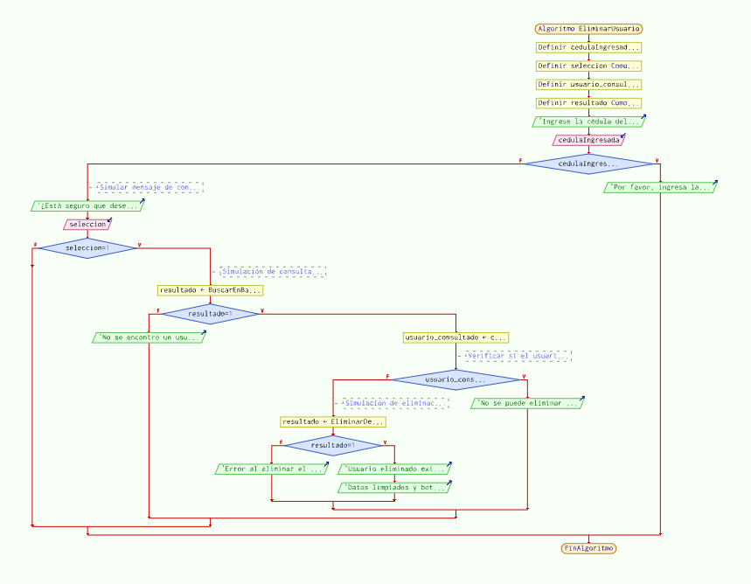

**3. GRAFO DE FLUJO**

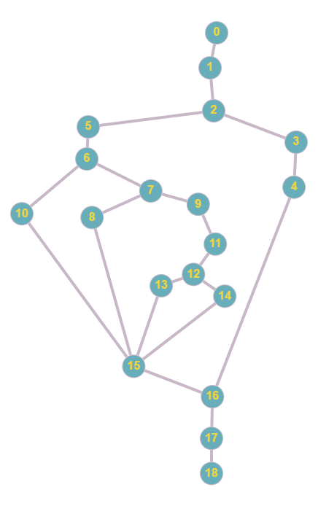

## 4. IDENTIFICACIÓN DE LAS RUTAS (Camino básico)

**RUTAS**

**R1**: 1 → 2→ 3 → 4 → 16 → 17 → Fin

**R2**: 1 → 2 → 5 → 6 → 10 → 15 → 16 → 17 → Fin

**R3**: 1 → 2 → 5 → 6 → 7 → 9 → 11 → 12 → 14 →15 → 16 → 17 → Fin

**R4**: 1 → 2 → 5 → 6 → 7 → 8 → 15 → 16 → 17 → Fin

**R5**: 1 → 2 → 5 → 6 → 9 → 10 → 11 → 12 → 15 → 16 → 17 → Fin

### COMPLEJIDAD CICLOMÁTICA

Fórmula 1: V(G)=P+1V P=4 (nodos de decisión).

V(G)=4+1=5

Fórmula 2: V(G)=A−N+2

A=20 (aristas).

N=17 (nodos).

V(G)=20−17+2=5